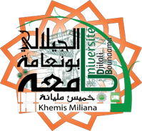
جامعة الجيلالي بونعامة – خميس مليانة-
كلية: الآداب واللغات
قسم اللغة والأدب العربي

الحروف المتقطّعة في القـرآن الكريم

دراسة صوتية دلاليّة

مذكرة مقدمة لنيل شهادة ماستر قسم اللغة والأدب العربي
تخصص: لسانيات عامة

إعداد الطالبتين: اشراف الأستاذ:
- غانية فتحة د/ مصطفى طويل
- مفيدة بن جازية

السنة الجامعية: 2018/2019

